**В Пензе прошел выездной офис регионального проекта «Культурная суббота»**

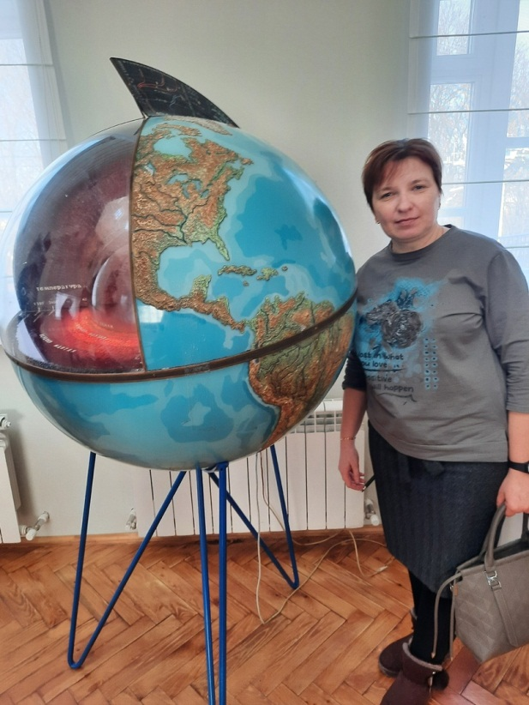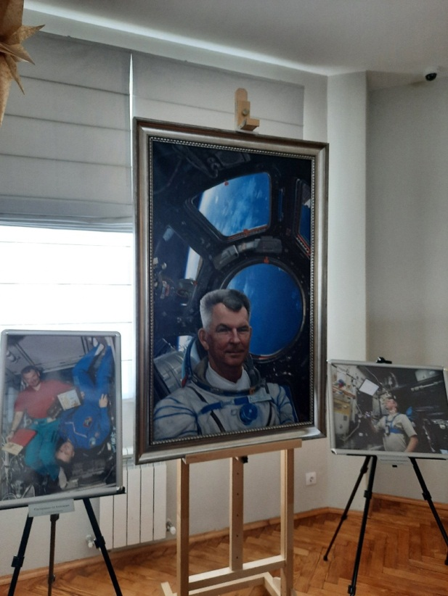

17 февраля в г. Пенза состоялся выездной проектный офис муниципальных и школьных кураторов регионального образовательного проекта «Культурная суббота». Учитель школы с. Никольское Наталья Ярославцева, курирующая данное направление, приняла в нем участие.

На этот раз педагоги области побывали в новом здании краеведческого музея г. Пензы, где экскурсовод рассказала собравшимся историю города от строительства оборонительной крепости до наших дней. В одном из залов вниманию участников экскурсии был представлен чиновничий костюм М.Е. Салтыкова-Щедрина, и педагоги узнали много интересных фактов из его личной биографии и о службе писателя-сатирика в городской казенной палате. Муниципальные и школьные кураторы проекта «Культурная суббота» смогли ознакомиться с информацией о выдающихся людях региона, увидели археологические находки разных эпох, найденные в черте города Пензы и за ее пределами.

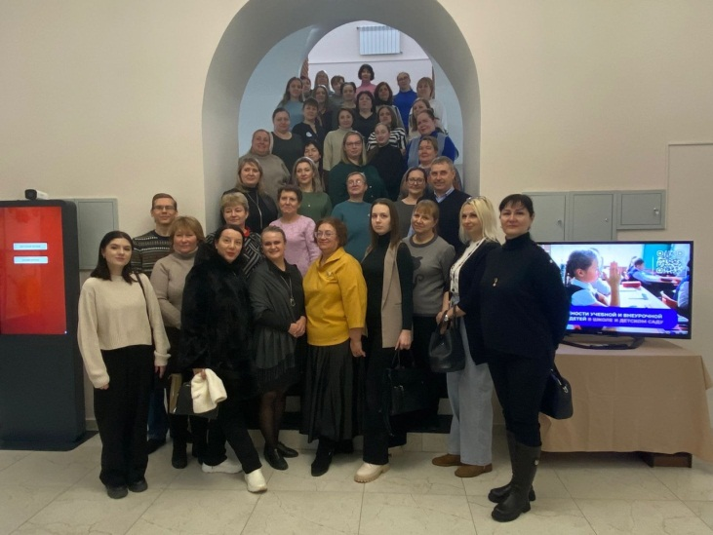  
Покорил участников выездного проектного офиса, конечно же, звездный зал вновь открывшегося после реконструкции, единственного в России деревянного Планетария. Они рассмотрели звездное небо, посчитали созвездия, посмотрели познавательный фильм о развитии космонавтики. А еще увидели модели советских космических кораблей и спутника земли, «космические» фото земляка - космонавта Александра Самокутяева, следили за траекторией движения маятника, узнали о том, как защитить себя от воздействия инфракрасного излучения.

Время провели с пользой. Этот тур обязательно будет включен в школьную дорожную карту реализации проекта «Культурная суббота».